总结报告33

目标函数Version3.0——SDP

(2020.4.28)

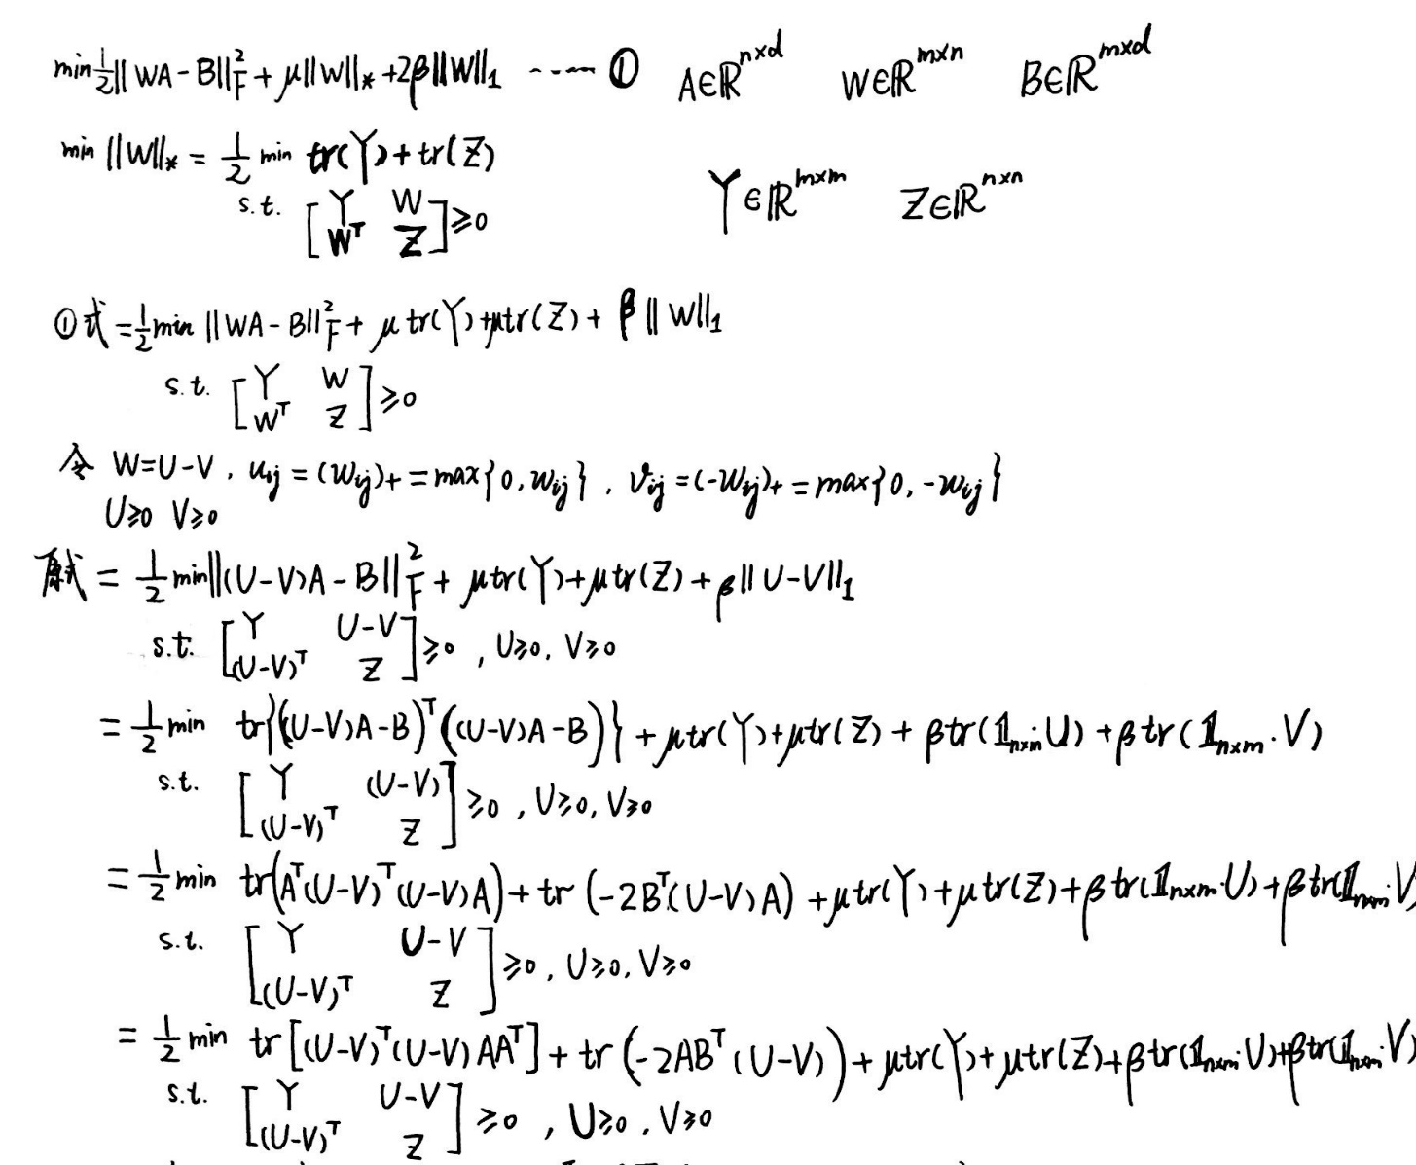

目标函数的半定规划形式

讨论：

1.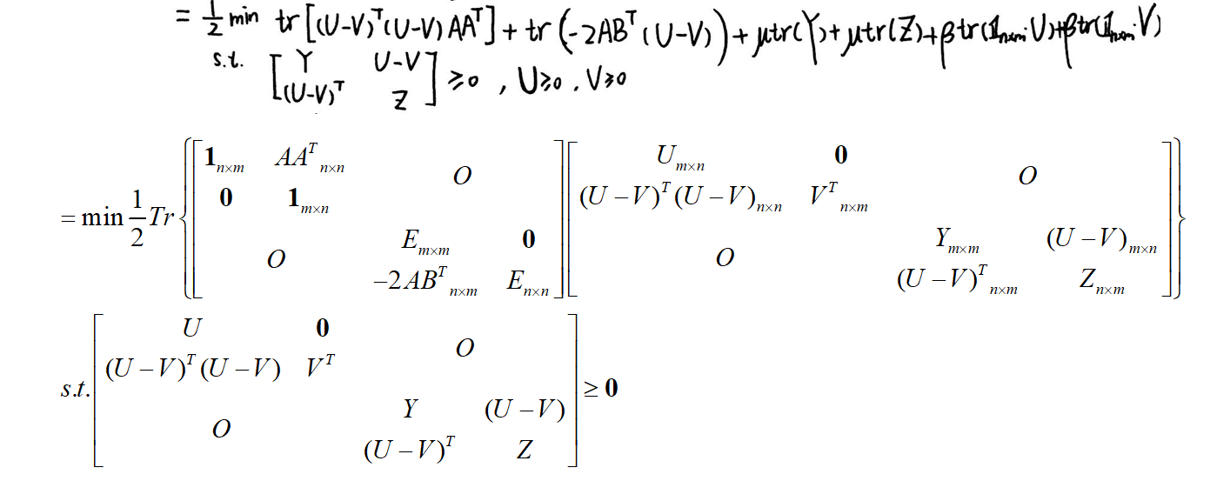

从这一步到这一步的约束条件不是完全等价过来的。最后这样的约束是否可以？

注：

记**约束条件1**为： 

记**约束条件2**为：

有性质：是正定阵，那么都是正定矩阵。

能否证明出**约束条件2等价于约束条件1**（这个证明我还不太会）？还是说只能由**约束条件2约束条件1**，相当于约束条件更严格了？

2. 这个SDP问题的维度非常高，一般的solver只能解决中等规模的SDP问题。